מכבי תל אביב



**שם התלמיד:** טל הרפז

**מספר תעודת זהות:** 208754622

**כיתה:** י-3

**בית ספר:** גימנסיה ריאלית

**מורה מנחה:** אלה לב

**שנת לימוד:** תשע''ד 2014

תוכן עניינים

|  |  |
| --- | --- |
| נושא | עמודים |
| מבוא | 3-5 |
| מסד הנתונים | 5-9 |
| הוראות הפעלה וסיסמאות | 10 |
| מפת אתר | 11-12 |
| טבלת קבצים ומטרתם | 13-14 |
| מראה האתר | 15-20 |
| אלגוריתמים מיוחדים/מעניינים | 21-28 |
| סיכום | 29 |
| קודים של התוכנית | 30-עד הסוף |

**מבוא**

האתר שבניתי נבנה עבור הנושא "מכבי תל אביב כדורגל". באתר יש בעיקר הרשאות הקשורות לשחקני הקבוצה הנוכחית ובזה השקעתי את רוב העבודה והמחשבה.

הנה כמה קישורים הקשורים לקבוצה:

<http://www.maccabi-tlv.co.il/iw/>

<http://www.one.co.il/Team/Current//1,1,3,0/%D7%9E%D7%9B%D7%91%D7%99_%D7%AA_%D7%90>

<http://he.wikipedia.org/wiki/%D7%9E%D7%9B%D7%91%D7%99_%D7%AA%D7%9C_%D7%90%D7%91%D7%99%D7%91_(%D7%9B%D7%93%D7%95%D7%A8%D7%92%D7%9C)>

הקבוצה מכבי תל אביב היא הקבוצה הכי מפוארת בישראל, יש לקבוצה הישגים מרשימים בין היתר: **21 אליפויות בליגה בישראל**(הכי הרבה בארץ), **22 גביעי מדינה**(הכי הרבה בארץ),**השתתפות היסטורית במפעל הכדורגל היוקרתי באירופה- "ליגת האלופות"** ועוד.

בנוסף למכבי יש גם מחלקת נוער מפוארת וגדולה אשר זכתה בין היתר ב7 אליפויות נוער בארץ.

במכבי שיחקו מהשחקנים הגדולים ביותר שידע הכדורגל הישראלי אי פעם ביניהם: אבי נמני, איציק זוהר, אורי מלמיליאן, אלון מזרחי, אלי דריקס, אבי כהן והרשימה עוד ארוכה.

המשחק הידוע בכדורגל הישראלי הוא כמובן הדרבי התל אביבי בין מכבי להפועל תל אביב אשר מלווה בכל פעם באווירה מחשמלת מהאוהדים ומהתרגשות ולחץ כל פעם מחדש, המאזן ההיסטורי בין שתי הקבוצות הוא: 47 ניצחונות למכבי, 46 להפועל ו52 משחקים הסתיימו בתיקו.

בחרתי בנושא זה כי מאז שאני אוהב כדורגל אני אוהד את מכבי תל אביב, יש לי מנוי למשחקי הקבוצה בערך כבר 6 שנים, אני הולך למשחקים רבים(לאחרונה גם נהנה), ובכל פעם אני מתרגש מחדש. מההתחלה שביקשו לבחור נושא ידעתי שזה על זה יהיה בנוי האתר שלי ואני שמח מאוד על כך.

**טבלאות במסד הנתונים**

אני רוצה להודות לשגיא זיו מכיתה י-2 אשר באמת עזר לי רבות לקראת סיום הפרויקט ,גם לאופיר אטיאס ובעיקר לאיתי כספי וגם תודה רבה לאלה המורה שעזרה לי מאוד.

באתר נעשה שימוש במספר טבלאות הנמצאות במסד נתונים.

באתר נמצאות 4 טבלאות שונות:

- טבלת מנהל

- טבלת משתמשים

-טבלת שחקנים

- טבלת מאמני עבר

**טבלת מנהל:**

בטבלה זאתי רשום מנהל אחד אשר לו יש הרשאות מיוחדות שנרחיב בהמשך.

הפרטים המאוכלסים בטבלה זו הם:

-שם פרטי

-שם משפחה

-אימייל

-גיל

-מין

-קבוצה אהודה

-סיסמא

**טבלת המשתמשים:**

בטבלה זאתי ניתן למצוא את כל הפרטים של המשתמשים הרשומים באתר.

הפרטים שמאוכסנים בטבלה זו הם:

-שם פרטי

-שם משפחה

-אימייל

-גיל

-מין

-קבוצה אהודה

-סיסמא

**טבלת שחקנים :**

בעזרת טבלה זו בניתי כרטיס שחקן לכל שחקן במכבי כיום, בטבלה מופיע: תמונה של כל שחקן, שמו, גילו עמדתו/תפקידו כשחקן וגם מספר החולצה של כל שחקן.

הנתונים שמאוכסנים בטבלה זו הם:

תמונה(picture)-של השחקן

השם המלא (name)-של השחקן

גיל (age)-של השחקן

עמדה(position)-של השחקן

מספר חולצהnumShirt))-של השחקן

**טבלת מאמני עבר :**

בה רשומים פרטים על כל מאמני העבר שאימנו במכבי(שנת התחלת האימון, שנת סוף האימון ושם המאמן).

הנתונים שמאוכסנים בטבלה זו הם:

שם המאמן(name)

שנת התחלת האימון(beginYear)

שנת סיום האימון(finishYear)

**הקשר בין הטבלאות:**

הקשר בין הטבלאות הוא שכאשר גולש האתר נרשם לאתר – הוא מופיע בטבלת המשתמשים. רק כאשר גולש האתר נרשם לאתר ומוגדר בתור משתמש או מנהל יכול הוא לקבל גישה אל טבלת השחקנים וטבלת מאמני עבר לעומת זאת אם לא יהיה הוא רשום לא יוכל הוא להכנס לטבלת המשתמשים ולקבל גישה אל טבלת השחקנים וטבלת מאמני עבר.

באתר יש מידע לגבי אצטדיון הקבוצה- בלומפילד, השנים שהקבוצה לקחה תארים, סרטונים הקשורים לקבוצה, את כל אלה המשתמש הרשום כמובן יכול לראות, בנוסף המשתמש אף יכול לראות את שמות מאמני העבר שהיו במכבי באתר בעזרת שאילתת SQL, לראות את כרטיסי השחקנים של הקבוצה כיום, להצביע בסקר אשר קשור לשחקן האהוב עליו בקבוצה(יש כמה אופציות) ולעדכן את הפרטים של הפרופיל שלו.

למנהל יש הרשאות שבהן הוא יכול לשנות את תוכן האתר לדוגמה המנהל יכול למחוק אילו שחקנים מהקבוצה שהוא רוצה ואף לצרף חדשים, לעדכן את פרטי השחקנים. המנהל אף יכול לראות את כל פרטי הרשומים באתר, בעזרת שאילתת SQL המנהל יכול לכתוב שם פרטי של אחד מהרשומים באתר וזה יציג לו את פרטיו של אדם זה. בנוסף המנהל יכול למחוק אנשים הרשומים באתר .

שם של משתמש רשום: 'eli', סיסמא: '2222 '.

שם של מנהל: ,'tal'סיסמא:'123456'.

**מסד הנתונים**

טבלת חברים

create database members;

use members;

create table tMembers (ID int AUTO_INCREMENT KEY PRIMARY KEY,

fname varchar(10), -מטיפוס מחרוזת

lname varchar(10), -מטיפוס מחרוזת

email varchar(30),-מטיפוס מחרוזת

age int,-מטיפוס שלם

gender varchar(10),-מטיפוס מחרוזת

team varchar(50),- מטיפוס מחרוזת

password varchar(10));- מטיפוס מחרוזת

insert into tMembers(fname, lname, email, age , gender, team, password ) values('ela' , 'lev' , 'ela@lev.com' , 28, 'female' , 'maccabi tel aviv' , '1111');

insert into tMembers(fname, lname, email, age , gender, team, password ) values('eli' , 'levin' , 'eli@levin.com' , 18, 'male' , 'maccabi tel aviv' , '2222');

insert into tMembers(fname, lname, email, age , gender, team, password ) values('meira' , 'lev' , 'meira@lev.com' , 38, 'female' , 'maccabi tel aviv' , '3333');

|  |  |  |
| --- | --- | --- |
| שדה | טיפוס | פירוט |
| ID | Int | ספירת המשתמשים |
| fname | Varchar | שם פרטי |
| lname | Varchar | שם משפחה |
| email | Varchar | סיסמה |
| age | Int | גיל |
| gender | Varchar | מין |
| team | Varchar | קבוצה אהודה |
| PASSWORD | Int | סיסמא |

טבלת מנהל

create database admin;

use admin;

create table tAdmin (fname varchar(10), -מטיפוס מחרוזת

lname varchar(10), -מטיפוס מחרוזת

email varchar(20), -מטיפוס מחרוזת

age varchar(5), -מטיפוס מחרוזת

gender varchar(10), -מטיפוס מחרוזת

team varchar(50), -מטיפוס מחרוזת

password int); -מטיפוס שלם

insert into tAdmin(fname, lname, email, age , gender, team, password ) values('tal' , 'harpaz' , 'tal11@walla.com' , '16', 'male' , 'maccabi tel aviv' , 123456);

|  |  |  |
| --- | --- | --- |
| שדה | טיפוס | פירוט |
| fname | Varchar | שם פרטי |
| lname | Varchar | שם משפחה |
| email | Varchar | סיסמה |
| age | Int | גיל |
| gender | Varchar | מין |
| team | Varchar | קבוצה אהודה |
| PASSWORD | Int | סיסמא |

טבלאות תוכן

טבלת שחקנים

create database players;

use players;

create table tPlayers (

picture varchar(50), -מטיפוס מחרוזת

name varchar(30), -מטיפוס מחרוזת

age int, -מטיפוס שלם

position varchar(20), -מטיפוס מחרוזת

numShirt int); -מטיפוס שלם

insert into tPlayers(picture, name , age, position,numShirt ) values('images/barak levi.jpg','barak levi ',21,'Goalkeeper',1);

insert into tPlayers(picture, name , age, position,numShirt ) values('images/Juan Pablo.jpg','Juan Pablo ',35,'Goalkeeper',25);

insert into tPlayers(picture, name , age, position,numShirt ) values('images/Eitan Tibi.jpg','Eitan Tibi ',26,'Defender',18);

insert into tPlayers(picture, name , age, position,numShirt ) values('images/Carlos Garcia.jpg','Carlos Garcia ',30,'Defender',31);

insert into tPlayers(picture, name , age, position,numShirt ) values('images/Yoav Ziv.jpg','Yoav Ziv',33,'Defender',14);

insert into tPlayers(picture, name , age, position,numShirt ) values('images/Remi Mareval.jpg','Remi Mareval ',31,'Defender',26);

insert into tPlayers(picture, name , age, position,numShirt ) values('images/Omri Ben Harush.jpg','Omri Ben Harush ',24,'Defender',20);

insert into tPlayers(picture, name , age, position,numShirt ) values('images/gal alberman.jpg','gal alberman ',31,'Midfielder',6);

insert into tPlayers(picture, name , age, position,numShirt ) values('images/Sheran Yeini.jpg','Sheran Yeini ',27,'Defender',21);

insert into tPlayers(picture, name , age, position,numShirt ) values('images/Maharan Radi.jpg','Maharan Radi ',31,'Midfielder',9);

|  |  |  |
| --- | --- | --- |
| שדה | טיפוס | פירוט |
| picture | varchar | תמונה |
| name | varchar | שם מלא |
| age | varchar | גיל |
| position | varchar | עמדה |
| numShirt | Int | מספר החולצה |

insert into tPlayers(picture, name , age, position,numShirt ) values('images/eran zehavi.png','Eran Zehavi ',26,'Midfielder',7);

insert into tPlayers(picture, name , age, position,numShirt ) values('images/Dan Einbinder.jpg','Dan Einbinder ',25,'Midfielder',17);

insert into tPlayers(picture, name , age, position,numShirt ) values('images/Dor Micha.jpg','Dor Micha ',22,'Midfielder',15);

insert into tPlayers(picture, name , age, position,numShirt ) values('images/Gael Margulies.jpg','Gael Margulies ',20,'Forward ',30);

insert into tPlayers(picture, name , age, position,numShirt ) values('images/Omri Altman.jpg','Omri Altman ',20,'Midfielder',29);

insert into tPlayers(picture, name , age, position,numShirt ) values('images/Nikola Mitrovic.jpg','Nikola Mitrovic ',27,'Midfielder',24);

insert into tPlayers(picture, name , age, position,numShirt ) values('images/Barak Yitzhaki.jpg','Barak Yitzhaki ',29,'Forward ',10);

insert into tPlayers(picture, name , age, position,numShirt ) values('images/Barak Badash.jpg','Barak Badash ',31,'Forward ',23);

insert into tPlayers(picture, name , age, position,numShirt ) values('images/Tal Ben Haim.jpg','Tal Ben Haim ',24,'Forward ',11);

insert into tPlayers(picture, name , age, position,numShirt ) values('images/Rade Prica.jpg','Rade Prica ',33,'Forward ',22);

insert into tPlayers(picture, name , age, position,numShirt ) values('images/Dor Jan.jpg','Dor Jan ',19,'Forward ',27);

טבלת מאמני עבר

create database coaches;

use coaches;

create table tCoaches (

name varchar(60), -מטיפוס מחרוזת

beginYear int, -מטיפוס שלם

finishYear int); -מטיפוס שלם

insert into tCoaches(name, beginYear , finishYear ) values('Egon Pollack ',1934,1939);

insert into tCoaches(name, beginYear , finishYear ) values('Armin Weiss ',1939,1941);

insert into tCoaches(name, beginYear , finishYear ) values(' Egon Pollack ',1941,1947);

insert into tCoaches(name, beginYear , finishYear ) values('Jerry Beit haLevi ',1947,1952);

insert into tCoaches(name, beginYear , finishYear ) values('Gaul Mechlis ',1952,1953);

insert into tCoaches(name, beginYear , finishYear ) values(' Jerry Beit haLevi ',1953,1957);

insert into tCoaches(name, beginYear , finishYear ) values('Yosef Tessler ',1957,1959);

insert into tCoaches(name, beginYear , finishYear ) values('Yosef Merimovich ',1959,1961);

insert into tCoaches(name, beginYear , finishYear ) values('Ignac Molnár ',1961,1962);

insert into tCoaches(name, beginYear , finishYear ) values('Slabolo Stankovic & Israel Jery Bet-Halevy ',1962,1966);

insert into tCoaches(name, beginYear , finishYear ) values('Zvi Erlich ',1967,1967);

insert into tCoaches(name, beginYear , finishYear ) values('Israel Chlibner ',1967,1968);

insert into tCoaches(name, beginYear , finishYear ) values('Yosef Merimovich ',1968,1969);

insert into tCoaches(name, beginYear , finishYear ) values('David Schweitzer ',1969,1970);

insert into tCoaches(name, beginYear , finishYear ) values('Israel Chlibner ',1970,1971);

insert into tCoaches(name, beginYear , finishYear ) values('Itzhak Schneor',1971,1972);

insert into tCoaches(name, beginYear , finishYear ) values('Yosef Merimovich',1972,1973);

insert into tCoaches(name, beginYear , finishYear ) values('Itzhak Schneor',1973,1976);

insert into tCoaches(name, beginYear , finishYear ) values('Yaakov Grundman',1976,1977);

insert into tCoaches(name, beginYear , finishYear ) values('Shmulik Perlman',1977,1978);

insert into tCoaches(name, beginYear , finishYear ) values('Nissim Bachar',1978,1979);

insert into tCoaches(name, beginYear , finishYear ) values('Zvi Rozen',1979,1980);

insert into tCoaches(name, beginYear , finishYear ) values('Zeevic Seltzer',1980,1981);

insert into tCoaches(name, beginYear , finishYear ) values('Yaakov Grundman',1981,1982);

insert into tCoaches(name, beginYear , finishYear ) values('Nissim Bachar',1982,1983);

insert into tCoaches(name, beginYear , finishYear ) values('David Schweitzer',1983,1985);

insert into tCoaches(name, beginYear , finishYear ) values('Shimon Shenhar',1985,1987);

insert into tCoaches(name, beginYear , finishYear ) values('Giora Spiegel & Dror Bar-Nur',1987,1988);

insert into tCoaches(name, beginYear , finishYear ) values('Yosef Merimovich',1988,1989);

insert into tCoaches(name, beginYear , finishYear ) values('Zvi Rosen',1990,1991);

insert into tCoaches(name, beginYear , finishYear ) values('Avram Grant',1991,1995);

insert into tCoaches(name, beginYear , finishYear ) values('Dror Kashtan',1995,1996);

insert into tCoaches(name, beginYear , finishYear ) values('Avram Grant',1996,2000);

insert into tCoaches(name, beginYear , finishYear ) values('Shlomo Sharf',2000,2000);

insert into tCoaches(name, beginYear , finishYear ) values(' Nir Levine',2000,2002);

insert into tCoaches(name, beginYear , finishYear ) values('Nir Klinger',2002,2005);

insert into tCoaches(name, beginYear , finishYear ) values('Ton Caanen',2005,2006);

insert into tCoaches(name, beginYear , finishYear ) values('Eli Cohen',2006,2007);

insert into tCoaches(name, beginYear , finishYear ) values('Nir Levine',2007,2008);

insert into tCoaches(name, beginYear , finishYear ) values('Ran Ben Shimon',2008,2008);

insert into tCoaches(name, beginYear , finishYear ) values('Avi Nimni',2008,2009);

insert into tCoaches(name, beginYear , finishYear ) values('Nir Levine',2009,2010);

insert into tCoaches(name, beginYear , finishYear ) values('Yossi Mizrahi',2010,2011);

insert into tCoaches(name, beginYear , finishYear ) values('Motti Ivanir',2011,2011);

insert into tCoaches(name, beginYear , finishYear ) values('Nir Levine',2011,2012);

insert into tCoaches(name, beginYear , finishYear ) values('oscar Garcia',2012,2013);

insert into tCoaches(name, beginYear , finishYear ) values('Paulo Sousa',2013,2014);

insert into tCoaches(name, beginYear , finishYear ) values('oscar Garcia',2014,2016);

|  |  |  |
| --- | --- | --- |
| שדה | טיפוס | פירוט |
| name | varchar | שם מלא |
| beginYear | varchar | שנת התחלת אימון |
| finishYear | varchar | שנת סיום אימון |

באתר קיימים כמה סוגי הרשאות שונים: אורח, משתמש רשום, מנהל.

לכל סוג הרשאה יש דפים שונים אליהם לגולש האתר יש אפשרות גישה.

**אורח:**

* דף הבית
* דף התחברות
* דף הרשמה

**משתמש רשום:**

* דף הבית
* שחקני הקבוצה
* תארים
* להתנתקות
* מאמני העבר
* בלומפילד
* עריכת פרופיל
* סקר
* סרטונים

**מנהל :**

* דף הבית
* מחיקת משתמשים
* חיפוש משתמשים
* להתנתקות
* מחיקת שחקנים
* עדכון שחקנים
* עריכת פרופיל
* הוספת שחקנים לקבוצה
* צפייה ברשומים לאתר

1. יש לפתוח ב Eclipse את התיקייה Workspace.

**הוראות הפעלה וסיסמאות**

1. יש להעתיק את הטבלאות השונות אל מסד הנתונים.
2. יש להריץ את הקובץ Index.jsp

שם של משתמש רשום: 'ela', סיסמא: '1111 '.

שם של מנהל: ,'tal'סיסמא:'123456'

**מפת האתר-משתמשים רגילים**

titels.jsp

תארי הקבוצה

Blomfield.jsp

אצטדיון הקבוצה

Coaches.jsp

מאמני עבר

videos.jsp

סרטונים מיוטיוב

Clock.jsp

שעון

homepage.jsp

עמוד ראשי

Submit.jsp

הרשמה לאתר

Connect.jsp

התחברות

checkConnection.jsp

בדיקת התחברות

menu.jsp

מבנה הרשאות למשתמש

אזור ניהול

checkSubmit.jsp

בדיקת והוספת משתמש

updateProfile.jsp

שינוי פרטים

שינוי פרטים

seker.jsp

הצבעה בסקר ותוצאות

players.jsp

הצגת שחקני הקבוצה

תוצאות סקר

logoff.jsp

התנתקות מהאתר

התנתקות

doUpdateProfile

עדכון הפרטים פרטים

**מפת האתר-מנהל**

homepage.jsp

עמוד ראשי

Connect.jsp

התחברות

checkConnection.jsp

בדיקת נתונים

menu.jsp

מבנה הרשאות למנהל

search.jsp

חיפוש משתמשים

showUsers.jsp

צפייה במשתמשים

deleteUsers.jsp

מחיקת משתמש

logoff.jsp

התנתקות מהאתר

ת

doDeleteUsers.jsp

מחיקה סופית של המשתמש

doSearchMembers.jsp

הצגת תוצאות

addNewPlayer.jsp

הוספת שחקן

doAddPlayer.jsp

ביצוע הוספת השחקן

deletePlayers.jsp

מחיקת שחקנים

doDeletePlayers.jsp

מחיקה סופית של השחקן

updatePlayers.jsp

עדכון שחקנים

ע doUpdatePlayers.jsp

עדכון סופי של השחקן

**טבלת קבצים ומטרתם**

|  |  |  |
| --- | --- | --- |
| הסבר | הרשאות | שם הקובץ |
| טבלת חברים | מסד הנתונים | tMembers.txt |
| טבלת מנהלים | מסד הנתונים | tAdmin.txt |
| טבלת שחקנים | מסד הנתונים | tPlayers.txt |
| טבלת מאמני עבר | מסד הנתונים | tCoaches.txt |
| רק בכניסה ראשונית לשם קבלה לאתר | **משתמש נכנס** | **index.jsp** |
| דף הבית | פתוח לכולם | homepage.jsp |
| דף ההתחברות | **משתמש,מנהל** | connect.jsp |
| דף ההרשמה | **אורח** | submit.jsp |
| בדיקת תקינות ההתחברות | **שרת** | checkConnection.jsp |
| צותת ההנהלה | **שרת** | checkSubmit.jsp |
| תפריט האתר בהתאם להרשאות השונות | **שרת** | menu.jsp |
| התנתקות מהאתר | **פתוח לכולם** | logoff.jsp |
| מראה את הרשומים לאתר ממסד הנתונים | **מנהל** | showUsers.jsp |
| מראה את שחקני הקבוצה עם אפשרות לעדכן אחד מהם כל פעם | **מנהל** | showPlayersToUpdate.jsp |
| מראה את פרטי השחקן ואפשרות ועדכן את פרטיו | **מנהל** | updatePlayers.jsp |
| מעדכן את פרטי השחקן | **שרת** | doUpdatePlayers.jsp |
| הצבעה בסקר | **משתמש** | seker.jsp |
| מראה את כל השחקנים בקבוצה | **משתמש** | players.jsp |
| מראה את שחקני הקבוצה ואפשרות למחוק אחד מהם כל פעם | **מנהל** | deletePlayers.jsp |
| מבצע את מחיקת השחקן | **שרת** | doDeletePlayers.jsp |
| מראה את פרטי המשתמש המחובר ואפשרות לעדכנם | **משתמש** | updateProfile.jsp |
| עדכון פרטי המשתמש | **שרת** | doUpdateProfile.jsp |
| סרטונים הקשורים לקבוצה | **משתמש** | videos.jsp |
| שעון | **פתוח לכולם** | clock.jsp |
| מאפשר לחפש את רשומי האתר על פי שם פרטי | **מנהל** | searchMembers.jsp |
| מבצע את החיפוש ומציג אותו | **שרת** | doSearchMembers.jsp |
| דף המאפשר חיפוש מאמני עבר בשנים מסוימות על פי אות שהמשתמש הכניס | **משתמש** | coaches.jsp |
| כאן ניתן להוסיף שחקן חדש לקבוצה על ידי מילוי פרטים | **מנהל** | addNewPlayer.jsp |
| מבצע את הוספת השחקן החדש לקבוצה | **שרת** | doAddPlayer.jsp |
| כאן ניתן למחוק משתמשים רשומים מהאתר | **מנהל** | deleteUsers.jsp |
| מבצע את מחיקת המשתמשים שהמנהל בחר | **שרת** | doDeleteUsers.jsp |
| מציג את תארי הקבוצה ופירוט באילו שנים לקחו | **משתמש** | titels.jsp |

**מראה האתר**

הדף שמלמטה הוא דף הבית-homepage.jsp. את הדף הזה רואה כל מי שנכנס לאתר כאורח והתפריט שניתן לו הוא: התחברות, הרשמה וכמובן שרשום בראש העמוד את מספר המבקרים באתר ואת השעה.

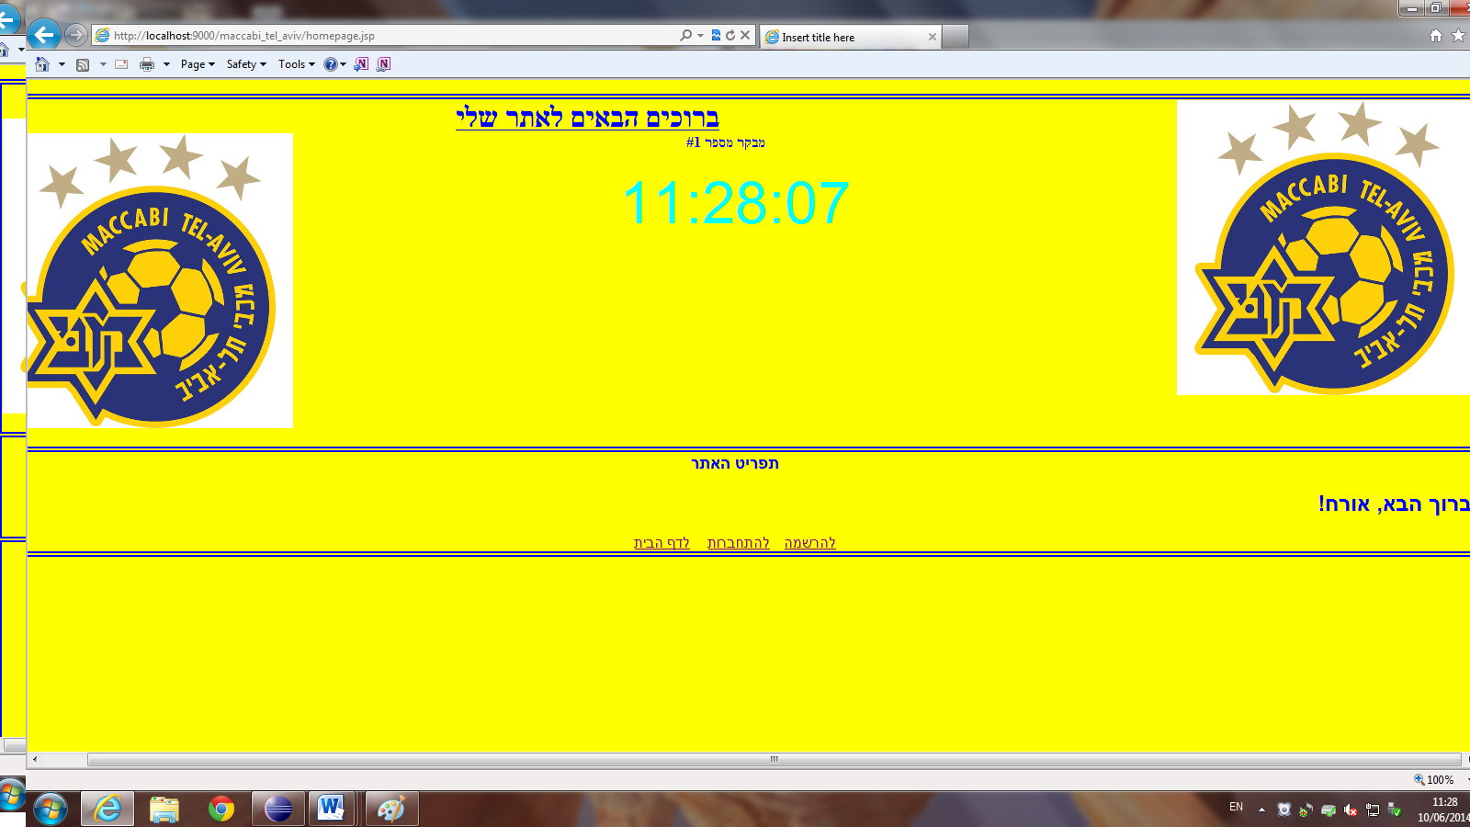

דף זה הוא דף ההרשמה לאתר. כל מי שאינו רשום באתר יכול להירשם בעזרת טופס זה, חובה למלא את כל הפרטים- יש בדיקות תקינות בטופס זה.

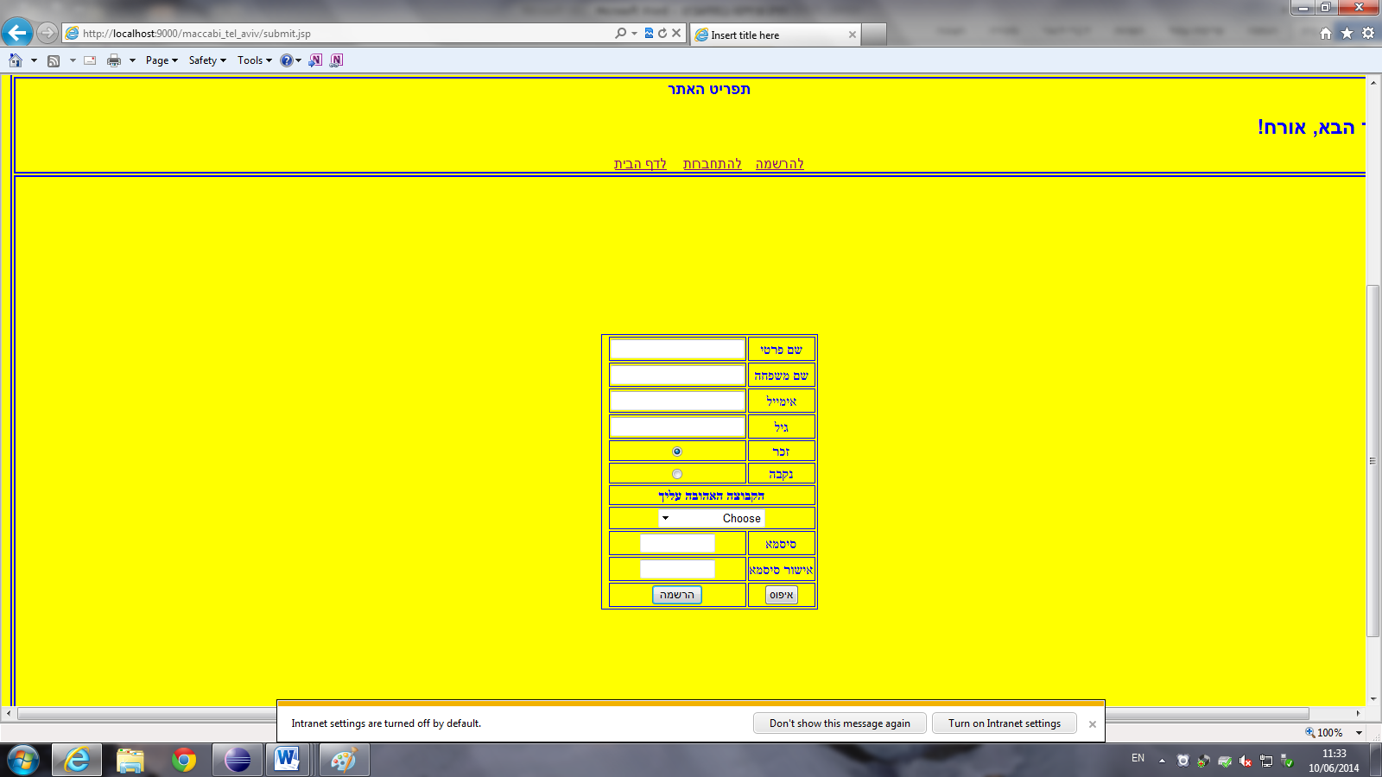

דף זה הוא דף ההתחברות. כל מי שרשום באתר יכול להתחבר בכך שהוא רושם אימייל וסיסמא אשר אכן נמצאים במסד הנתונים של החברים.

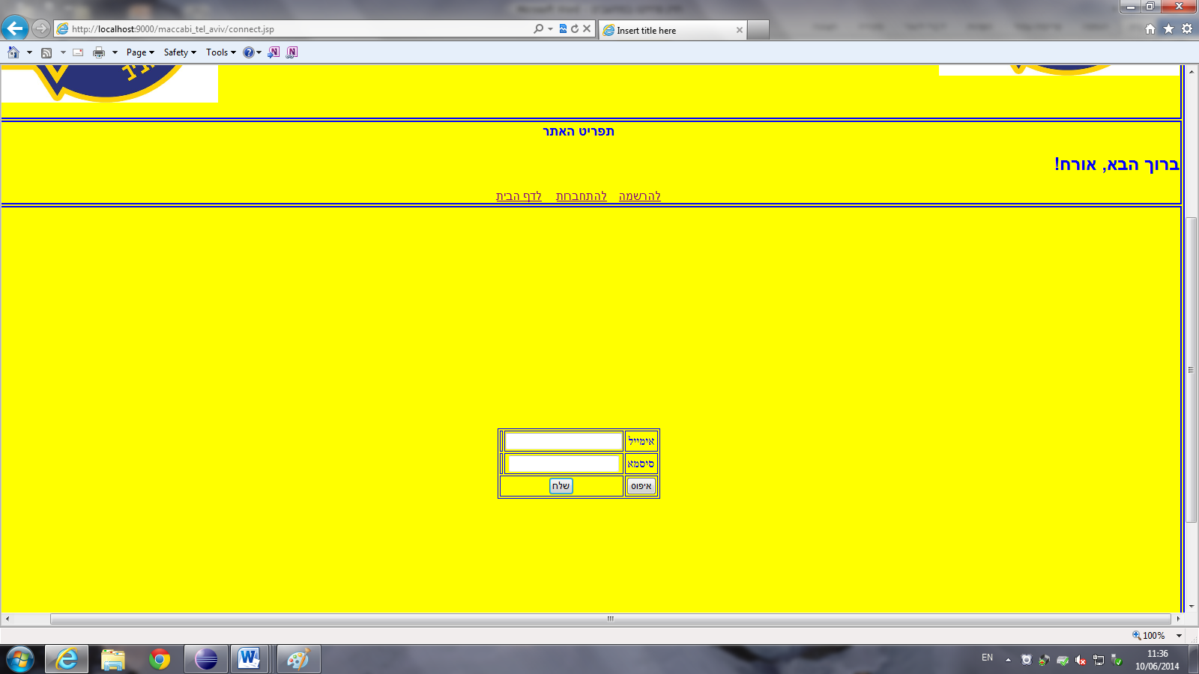

דף זה הוא דף הבית לאחר התחברות/הרשמה לאתר- כפי שניתן לראות תפריט האתר השתנה, נוספו אפשרויות נוספות למשתמש שנרשם ואף כתוב "ברוכה הבאה "ela- שם המשתמשת.

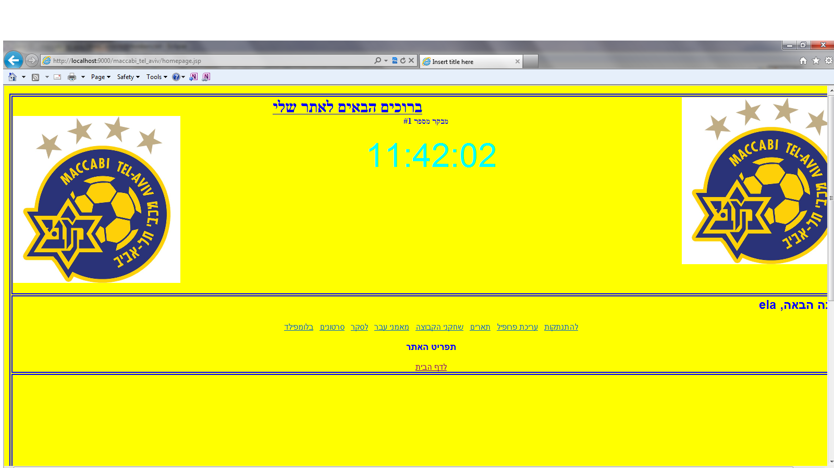

דף זה הוא אחד מהאופציות שניתנות למשתמש- כאן מוצגים כל שחקני מכבי תל אביב בכדורגל הנוכחית ואת פרטיהם- מוצגים בכרטיס לכל שחקן בעזרת טבלת SQL.

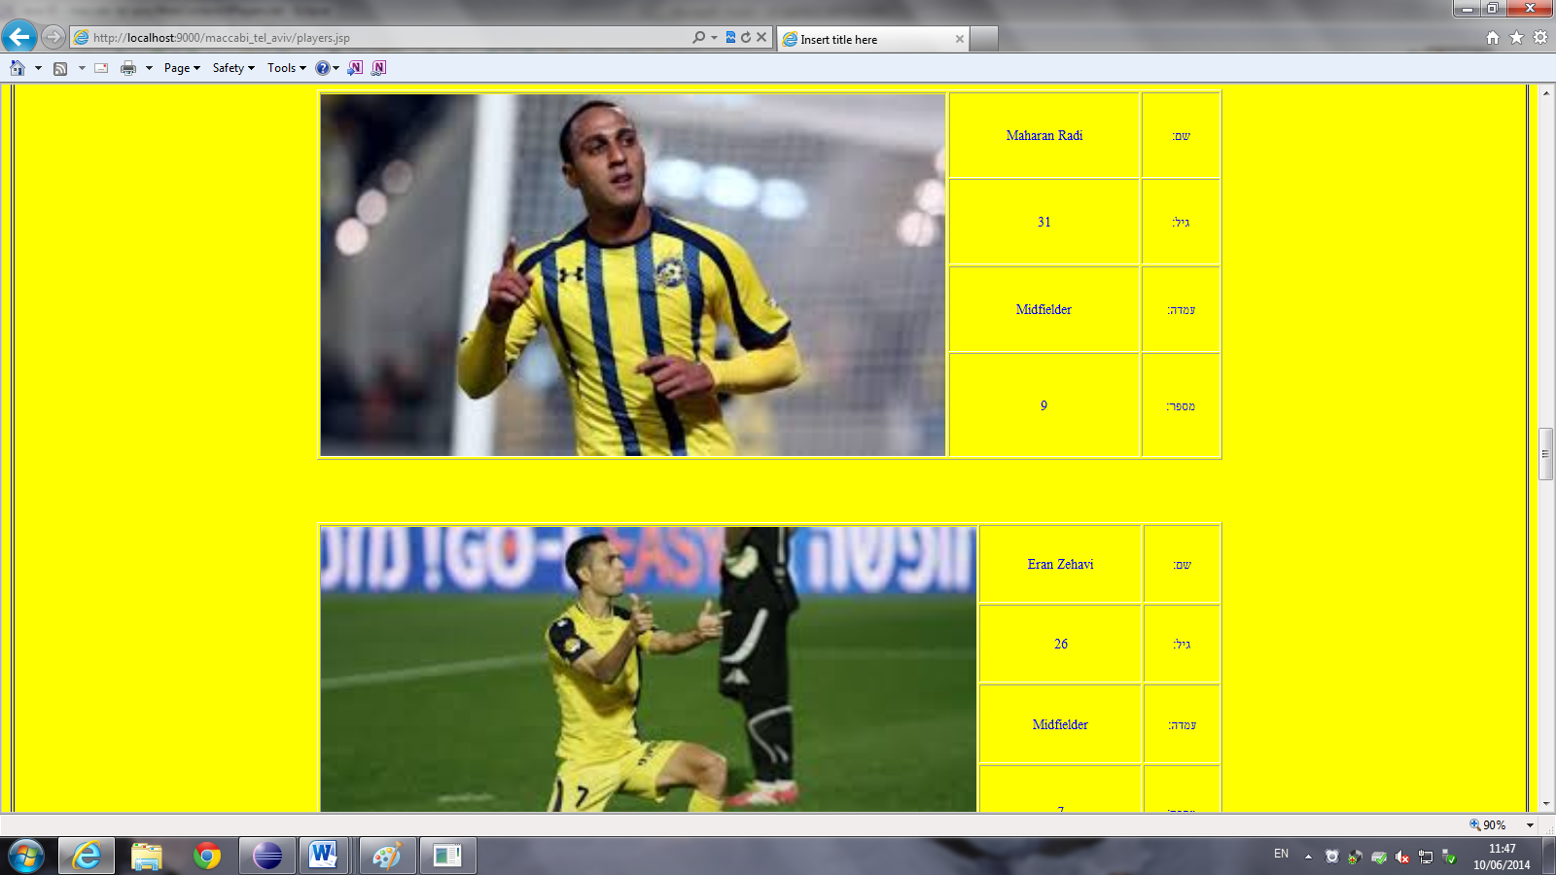

יש באתר אופציה למשתמש להצביע בסקר. הוא יכול לבחור את השחקן האהוב עליו בקבוצה ואחרי זה מוצגות לו תוצאות הסקר.

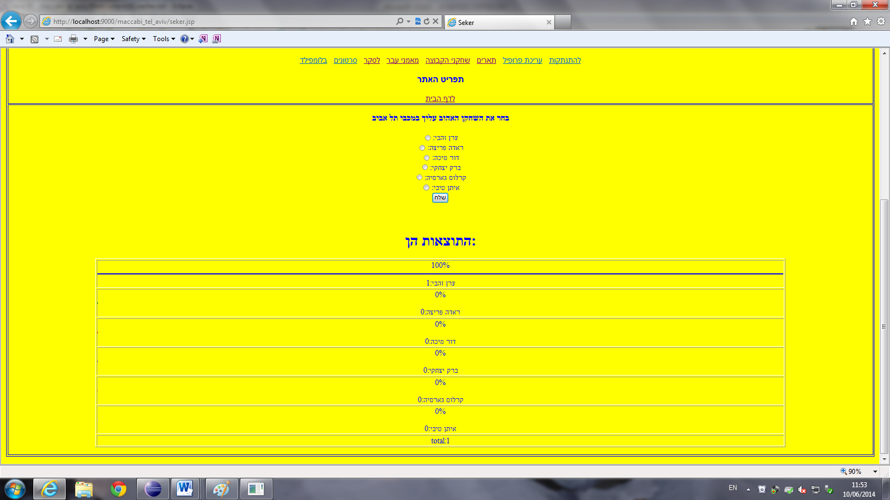

זהו דף הנמצא בהרשאות מנהל ופה אפשר למחוק משתמשים מהאתר.

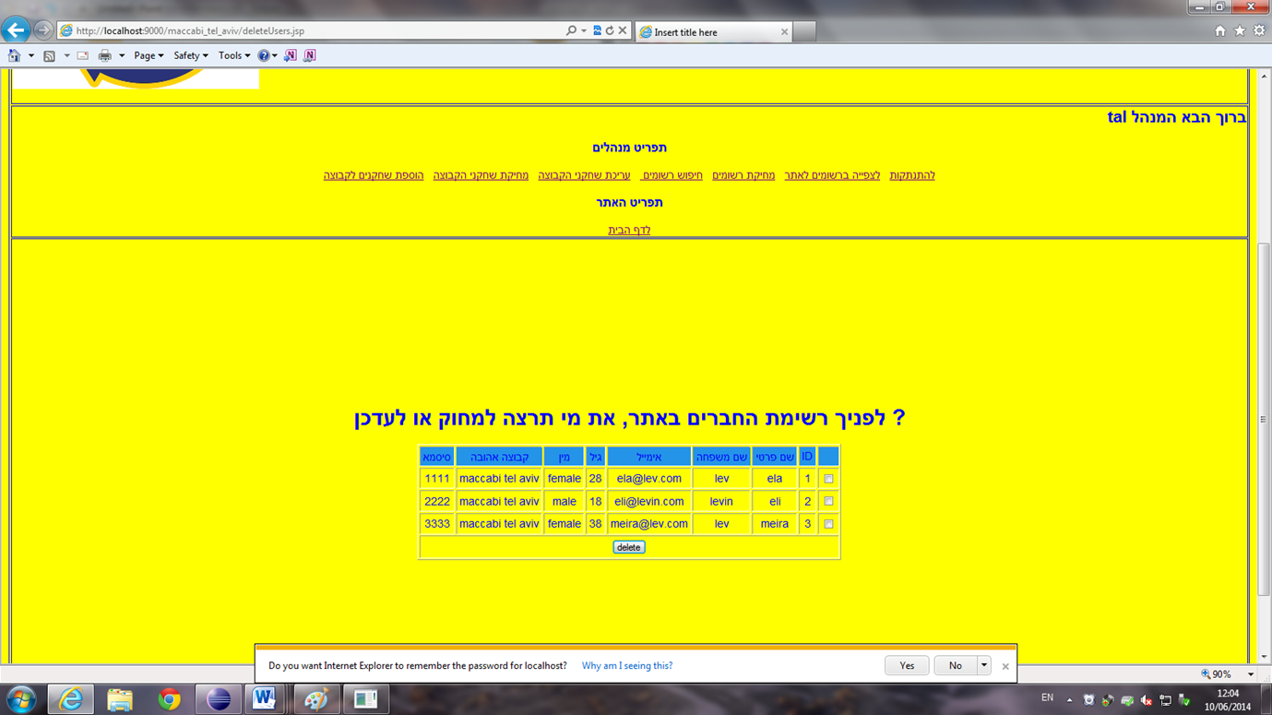

דף זה נמצא גם כן בהרשאת מנהל ופה ניתן לצרף שחקן חדש לקבוצה על פי מילוי פרטים.

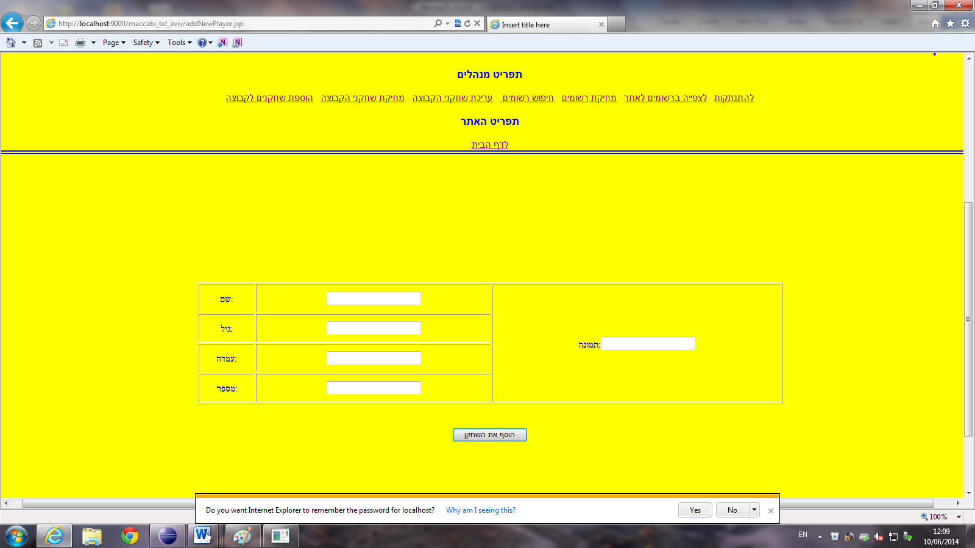

דף זה נמצא בהרשאת מנהל ופה המנהל יכול לחפש את נתוני המשתמשים על פי חיפוש שם פרטי. לאחר החיפוש מוצגים בפניו הרשומים עם אותו השם.

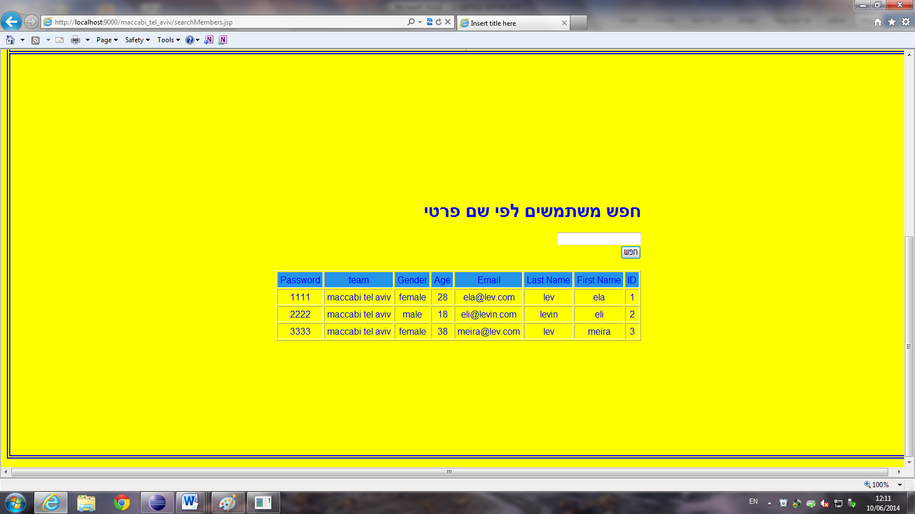

***אלגוריתמים מיוחדים ומעניינים***

**חיפוש מאמני עבר:**

באתר שלי הכנתי למשתמש אופציה המאפשרת לו לכתוב אות באנגלית ולכתוב שנים מסוימות והאלגוריתם יציג את כל המאמנים עם האות שכתב אשר מופיעים בשם שלהם(לא משנה אם פרטי או משפחה) בשנים אלו. לדוגמה:

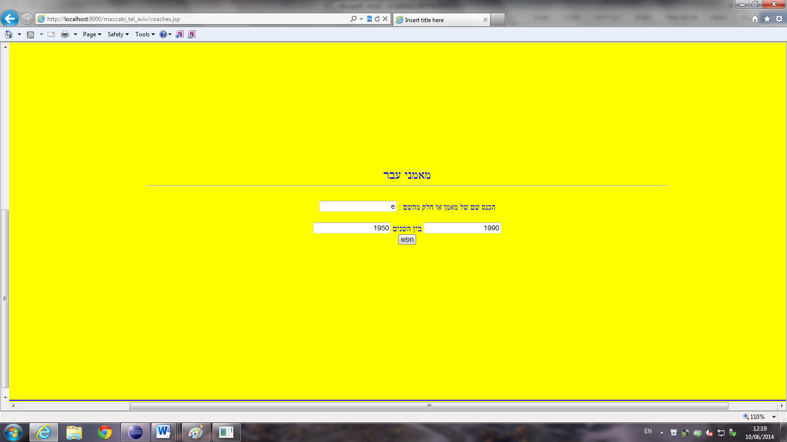

לאחר החיפוש:

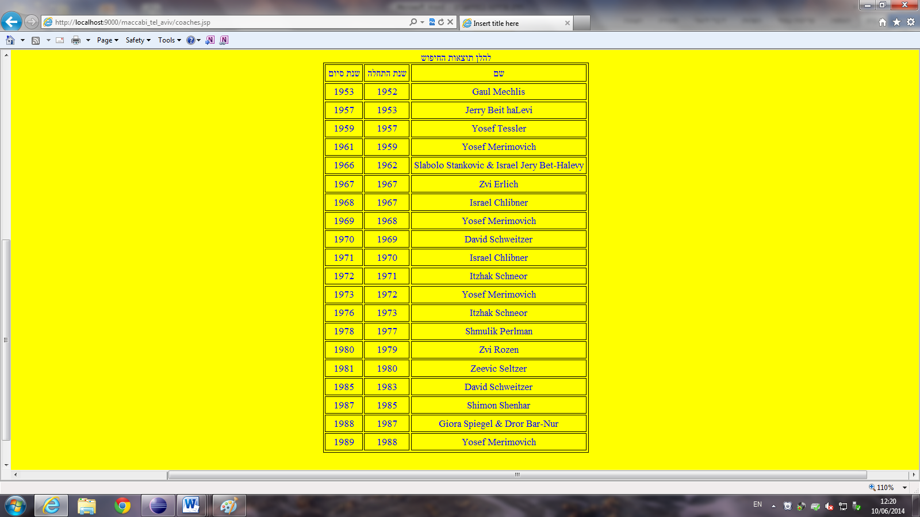

**שם הקובץ:** coaches.jsp

**קטע הקוד:**

<div align=*"center"*>

<font size=*"5"*>

מאמני עבר

</font>

</div>

<hr width=*"60%"*/>

<%

// the first time the page is sent to the user

// the SUBMIT button was not pressed yet.

**if**(request.getParameter("submit1") == **null** ) //it means that the form is seen the first time

{

%>

<center>

<form name=*"detailsForm"*

action=*"coaches.jsp"*

method=*"post"*>

הכנס שם של מאמן או חלק מהשם :

<input type=*"text"* name=*"name"* />

<br /><br />

<input type=*"text"* name=*"year2"* />

בין השנים

<input type=*"text"* name=*"year1"* />

<br/>

<input type=*"submit"* value=*"חפש"* name=*"submit1"*/>

</form>

</center>

<%

}

**else** // connect to db

{

String result [][]= **null**;

**try**

{

// שלב א: טעינת המתפעל - דרייבר

Class.forName("com.mysql.jdbc.Driver").newInstance();

//שלב ב:חיבור למסד הנתונים

Connection con = DriverManager.getConnection("jdbc:mysql://127.0.0.1:3306/coaches?UseUnicode=yes?characterEncoding=UTF-8","root","");

//שלב ג: יצירת עצם הסטיטמנט "שידבר" עם מסד הנתונים, כמו מזכירה של בוס

Statement st = con.createStatement(ResultSet.TYPE_SCROLL_INSENSITIVE,

ResultSet.CONCUR_UPDATABLE);

// Statement st = con.createStatement(); // כאשר אין פרמטרים, אז אי אפשר לנוע למעלה - למטה בתוך הרזלטסט

//שלב ד: יצירת שאילתה עבור מסד הנתונים

String mySQL = "SELECT * FROM tCoaches WHERE name LIKE '%" + request.getParameter("name") +"%' and beginYear>='" +request.getParameter("year1")+"'and finishYear<='" +request.getParameter("year2")+"'";

System.out.println("mySQL ="+ mySQL);

//שלב ה: יצירת הרזלטסט - טבלה המחזיקה בתוכה חלק מ-(לפעמים את כל) מסד הנתונים

ResultSet oRS = st.executeQuery(mySQL);

//=====================סוף ההתחברות למסד הנתונים======================

**int** numColumns = oRS.getMetaData().getColumnCount();

oRS.last();

**int** numRows = oRS.getRow();

result = **new** String[numRows][numColumns];

oRS.beforeFirst();

**int** i = 0;

**while** (oRS.next())

{

**for**(**int** j = 0; j < numColumns; j++ )

result[i][j]=oRS.getString(j+1);

i++;

}

oRS.close();

st.close();

}

**catch** (Exception e)

{

//e.printStackTrace();

System.out.println("1- Error in connecting");

} //======================= the connection is closed

**if**(result.length==0)

{

out.print("<center><h3>");

out.print(" לא נמצא מאמן עבר בשם זה בשנים אלו");

out.print("</h3><br />");

out.print("<a href='coaches.jsp'>חפש שוב</a> ");

out.print("</center>");

}

**else**

{

out.print("<center>");

out.print( "להלן תוצאות החיפוש");

out.print( "<br />" );

out.print( "<table border='1' cellpadding='4' bordercolor='black'>");

out.print("<tr bgcolor='yellow'>");

out.print("<td>");

out.print("שם");

out.print("</td>");

out.print("<td>");

out.print("שנת התחלה");

out.print("</td>");

out.print("<td>");

out.print(" שנת סיום");

out.print("</td>");

out.print("</tr>");

**for**(**int** row=0;row<result.length;row++)

{

out.println("<tr>");

//for (int col=0; col<result[row].length; col++)

//{

// out.print("<td>"+result[row][col]+"</td>");

//}

out.print("<td>"+result[row][0]+"</td>");

out.print("<td>"+result[row][1]+"</td>");

out.print("<td>"+result[row][2]+"</td>");

out.println("</tr>");

}// end for

out.print("</table>");

out.print("<br /><br />");

out.print("<br />");

out.print("<a href='coaches.jsp'>חיפוש נוסף</a> ");

out.print("</center>");

}// end else some one was found

}// end connect to db

%>

אחד האלגוריתמים באתר שלקח לי יותר זמן לעבוד עליו עדכון השחקנים.

האלגוריתם(מורכב מ3 דפים) מציג למנהל את כל שחקני הקבוצה עם אפשרות לעדכן כל אחד מהם בנפרד. המנהל יכול לשנות את פרטיהם ולעדכן אותם. לדוגמה:

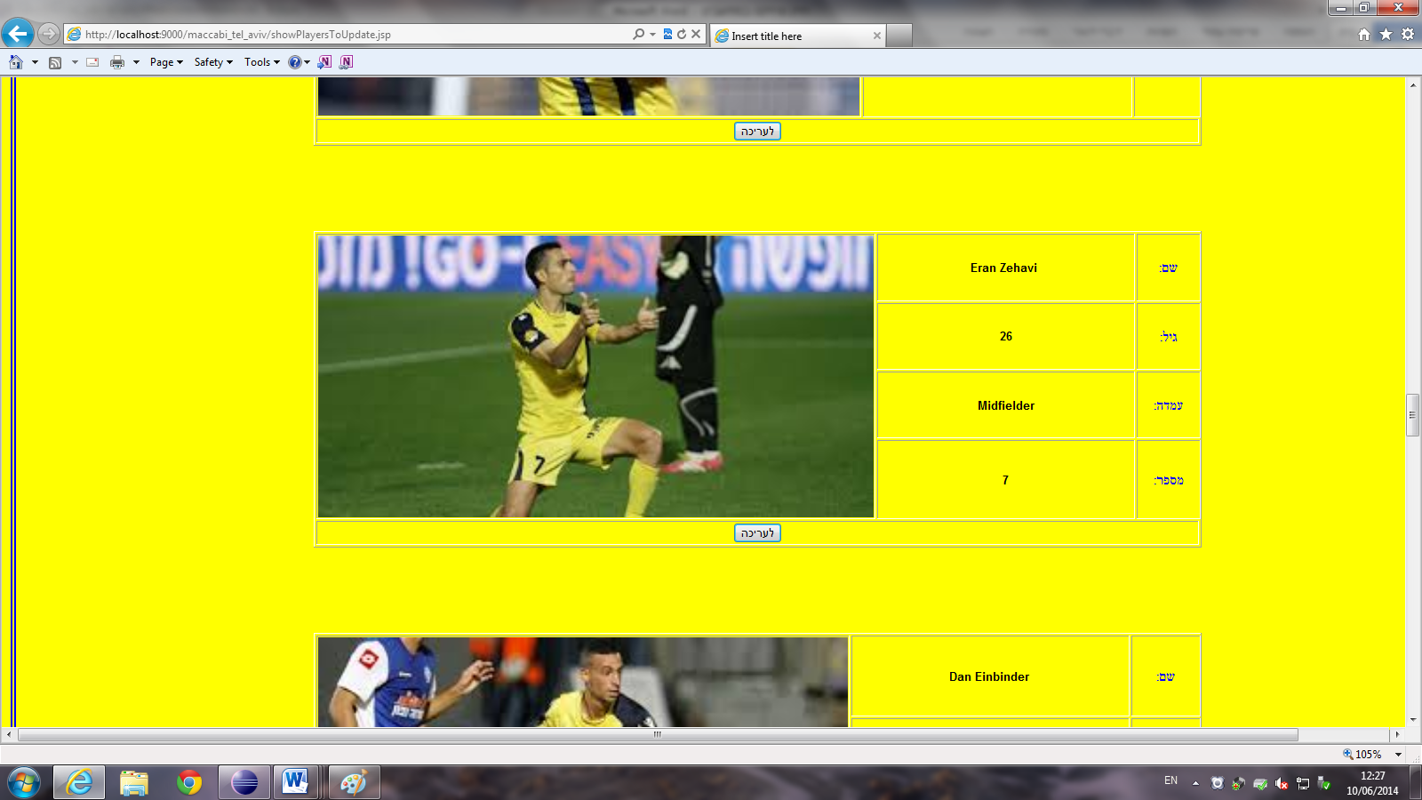

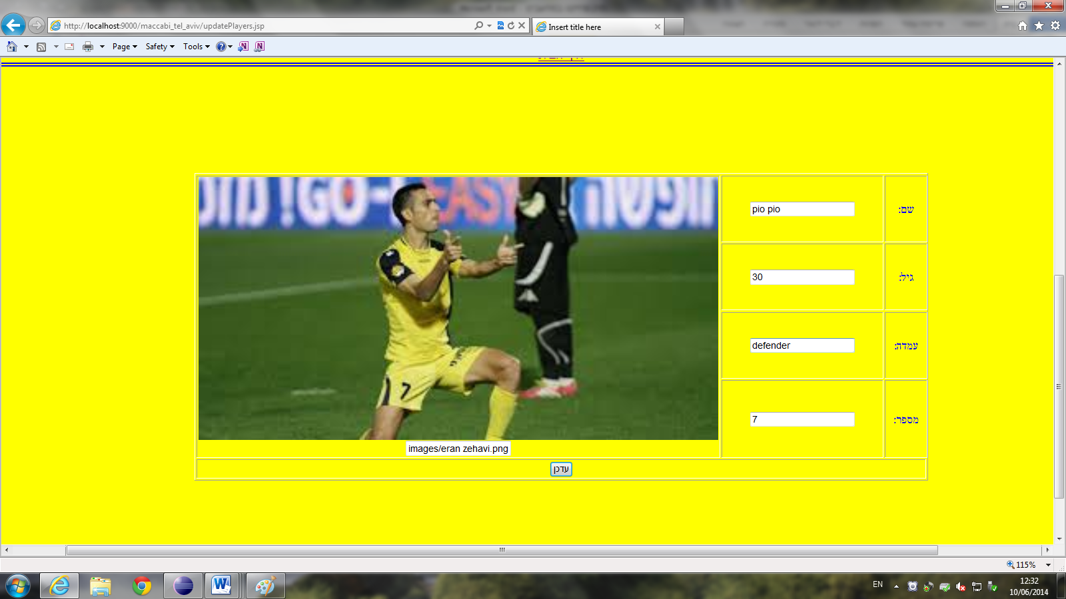

**ולאחר אישור התהליך פרטיו של השחקן מתעדכנים:**

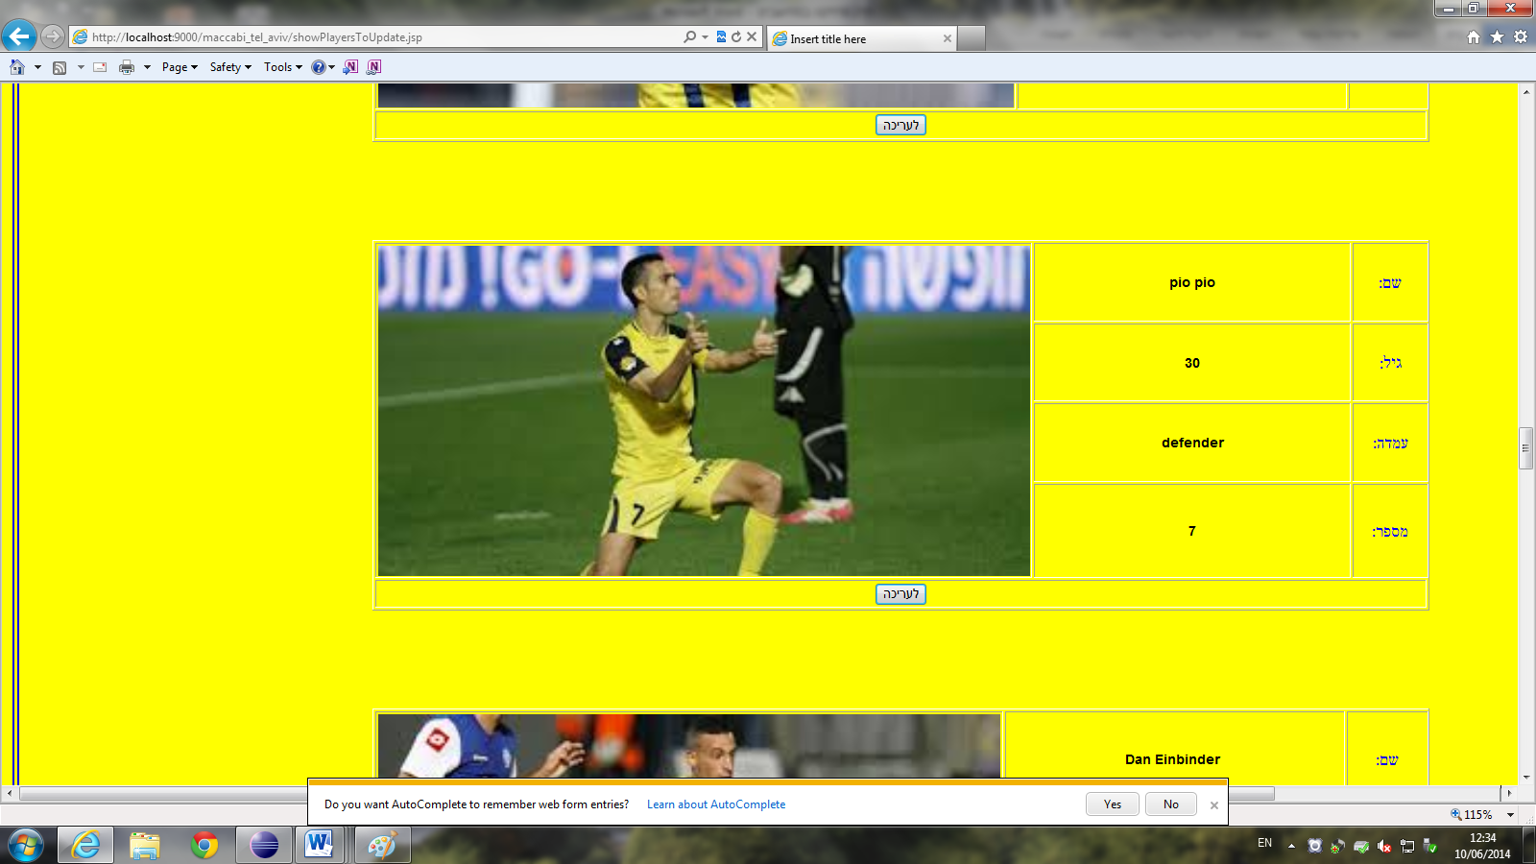

**קטע קוד:**

**הצגת שחקני הקבוצה עם אפשרות לעדכן:**

**try**

{

// שלב א: טעינת המתפעל - דרייבר

Class.forName("com.mysql.jdbc.Driver").newInstance();

//שלב ב:חיבור למסד הנתונים

Connection con = DriverManager.getConnection("jdbc:mysql://127.0.0.1:3306/players?UseUnicode=yes?characterEncoding=UTF-8","root","");

//שלב ג: יצירת עצם הסטיטמנט "שידבר" עם מסד הנתונים, כמו מזכירה של בוס

Statement st = con.createStatement(ResultSet.TYPE_SCROLL_INSENSITIVE,

ResultSet.CONCUR_UPDATABLE);

// Statement st = con.createStatement(); // כאשר אין פרמטרים, אז אי אפשר לנוע למעלה - למטה בתוך הרזלטסט

//שלב ד: יצירת שאילתה עבור מסד הנתונים

String mySQL = "SELECT * FROM tPlayers";

//שלב ה: יצירת הרזלטסט - טבלה המחזיקה בתוכה חלק מ-(לפעמים את כל) מסד הנתונים

ResultSet oRS = st.executeQuery(mySQL);

//=====================סוף ההתחברות למסד הנתונים======================

oRS.beforeFirst();

**while** (oRS.next() )

{

%>

<form action=*"updatePlayers.jsp"* method=*"post"*>

<table align=*"center"* width=*"60%"* height=*"200"* border=*"1"*>

<tr align=*"center"*><td rowspan=*"4"* colspan=*"3"*><img src=*"*<%=oRS.getString("picture")%>*"* width=*"100%"*></td>

<td><input type=*"text"* style=*"background-color:yellow;border:none;text-align:center;font-weight:bold"* name=*"name"* value=*"*<%=oRS.getString("name")%>*"* readonly></td><td>:שם</td></tr>

<tr align=*"center"*><td><input type=*"text"* style=*"background-color:yellow;border:none;text-align:center;font-weight:bold"* name=*"age"* value=*"*<%=oRS.getString("age")%>*"* readonly></td><td>:גיל</td></tr>

<tr align=*"center"*><td><input type=*"text"* style=*"background-color:yellow;border:none;text-align:center;font-weight:bold"* name=*"position"* value=*"*<%=oRS.getString("position")%>*"* readonly></td><td>:עמדה</td></tr>

<tr align=*"center"*><td><input type=*"text"* style=*"background-color:yellow;border:none;text-align:center;font-weight:bold"* name=*"numShirt"* value=*"*<%=oRS.getString("numShirt")%>*"* readonly></td><td>:מספר</td></tr>

<tr align=*"center"*><td colspan=*"7"*><input type=*"submit"* value=*"לעריכה"*/></td></tr>

<br/><br/><br/><br/>

</table>

</form>

<%

}

oRS.close();

st.close();

}

**catch** (Exception e)

{

//e.printStackTrace();

System.out.println("Error in connecting");

} // the connection is closed

%>

**הצגת פרטי השחקן שנבחר עם אפשרות לשנות:**

<script language=*"javascript"*>

**var** a=' `~!#$%^&*()_+=-;:[]{}|/<>,?1234567890.@אבגדהוזחטיכלמנסעפצקרשתץףך';

**var** formErrors ;

**function** valid()

{

formErrors = '' ;

check_picture() ;

check_name() ;

check_age() ;

check_position() ;

check_numShirt() ;

**if** (formErrors.length == 0)

{

**return** **true** ;

}

**else**

{

alert(formErrors) ;

window.document.frm.name.focus() ;

**return** **false** ;

}

}

//picture//

**function** check_picture() //אין eus ,nubv

{

**var** pic=window.document.frm.picture.value;

**if**(pic.lenght==0)

formErrors+='שגיאה:חסר קוד התמונה'+ '\n';

}

//end picture//

// Name//

**function** check_name()

{

**var** name=window.document.frm.name.value;

**if** (name.length == "") //אין שם

{

formErrors+='שגיאה:חסר שם של השחקן'+ '\n';

}

**if**(name.charAt(0) == " ") //רווח לפני השם

{

formErrors+='שגיאה:תמחק/י את הרווח בתחילת השם'+ '\n';

}

**for**(**var** i=1;i<a.length;i++) //תווים אסורים

{

**var** badChar=a.charAt(i);

**if**(name.indexOf(badChar) != -1)

formErrors+='שגיאה: השם חייב להכיל רק אותיות באנגלית'+ '\n';

}

}

//End of Name//

//Age//

**function** check_age()

{

**if**(window.document.frm.age.value<17||window.document.frm.age.value>41)

formErrors+='שגיאה:הגיל חייב להיות בן 17-41'+ '\n';

}

//end age//

//position//

**function** check_position()

{

**for**(**var** i=1;i<a.length;i++) //תווים אסורים

{

**var** badChar=a.charAt(i);

**if**(window.document.frm.position.value.indexOf(badChar) != -1)

formErrors+='שגיאה:העמדה של השחקן חייבת להכיל רק אותיות באנגלית'+ '\n';

}

}

//end position//

//numShirt//

**function** check_numShirt()

{

**if**(window.document.frm.numShirt.value<0||window.document.frm.numShirt.value>99)

formErrors+='שגיאה:מספר החולצה חייב להיות בן 0-99'+ '\n';

}

// end valid()//

</script>

ראשית ישנם בדיקות תקינות לא רבות אשר בודקות את עדכון הפרטים.

<%

String name=request.getParameter("name");

**try**

{

// שלב א: טעינת המתפעל - דרייבר

Class.forName("com.mysql.jdbc.Driver").newInstance();

//שלב ב:חיבור למסד הנתונים

Connection con = DriverManager.getConnection("jdbc:mysql://127.0.0.1:3306/players?UseUnicode=yes?characterEncoding=UTF-8","root","");

//שלב ג: יצירת עצם הסטיטמנט "שידבר" עם מסד הנתונים, כמו מזכירה של בוס

Statement st = con.createStatement(ResultSet.TYPE_SCROLL_INSENSITIVE,

ResultSet.CONCUR_UPDATABLE);

// Statement st = con.createStatement(); // כאשר אין פרמטרים, אז אי אפשר לנוע למעלה - למטה בתוך הרזלטסט

//שלב ד: יצירת שאילתה עבור מסד הנתונים

String mySQL = "SELECT * FROM tPlayers WHERE name='" + name + "'";

session.setAttribute("PlayerToUpdate",name);

//שלב ה: יצירת הרזלטסט - טבלה המחזיקה בתוכה חלק מ-(לפעמים את כל) מסד הנתונים

ResultSet oRS = st.executeQuery(mySQL);

//=====================סוף ההתחברות למסד הנתונים======================

oRS.beforeFirst();

**while** (oRS.next() )

{

%>

<form name=*"frm"* action=*"doUpdatePlayers.jsp"* method=*"post"* onsubmit=*"return valid()"*>

<table align=*"center"* width=*"60%"* height=*"200"* border=*"1"*>

<tr align=*"center"*><td rowspan=*"4"* colspan=*"3"*><img src=*"*<%=oRS.getString("picture")%>*"* width=*"100%"*><input type=*"text"* name=*"picture"* value=*"*<%=oRS.getString("picture")%>*"*></td>

<td><input type=*"text"* name=*"name"* value=*"*<%=oRS.getString("name")%>*"*><td>:שם</td></tr>

<tr align=*"center"*><td><input type=*"text"* name=*"age"* value=*"*<%=oRS.getString("age")%>*"*></td><td>:גיל</td></tr>

<tr align=*"center"*><td><input type=*"text"* name=*"position"* value=*"*<%=oRS.getString("position")%>*"*></td><td>:עמדה</td></tr>

<tr align=*"center"*><td><input type=*"text"* name=*"numShirt"* value=*"*<%=oRS.getString("numShirt")%>*"*><td>:מספר</td></tr>

<tr align=*"center"*><td colspan=*"7"*><input type=*"submit"* value=*"עדכן"*/></td></tr>

</table>

</form>

<%

}

oRS.close();

st.close();

}

**catch** (Exception e)

{

//e.printStackTrace();

System.out.println("Error in connecting");

} // the connection is closed

%>

**ביצוע העדכון והחזרה לדף הצגת השחקנים:**

<%

// בכדי שיראו עיברית

request.setCharacterEncoding("UTF-8");

response.setCharacterEncoding("UTF-8");

// בכדי שיראו עיברית

String picture= request.getParameter("picture");

String name= request.getParameter("name");

String age= request.getParameter("age");

String position= request.getParameter("position");

String numShirt= request.getParameter("numShirt");

**try**

{

// שלב א: טעינת המתפעל - דרייבר

Class.forName("com.mysql.jdbc.Driver").newInstance();

//שלב ב:חיבור למסד הנתונים

Connection con = DriverManager.getConnection("jdbc:mysql://127.0.0.1:3306/players?UseUnicode=yes?characterEncoding=UTF-8","root","");

//שלב ג: יצירת עצם הסטיטמנט "שידבר" עם מסד הנתונים, כמו מזכירה של בוס

Statement st = con.createStatement(ResultSet.TYPE_SCROLL_INSENSITIVE,

ResultSet.CONCUR_UPDATABLE);

// Statement st = con.createStatement(); // כאשר אין פרמטרים, אז אי אפשר לנוע למעלה - למטה בתוך הרזלטסט

//שלב ד: יצירת שאילתה עבור מסד הנתונים

String mySQL = "UPDATE tPlayers SET picture='" + picture + "', name='" + name + "', age=" + age + ", position='" + position + "', numShirt=" + numShirt+" where name='"+session.getAttribute("PlayerToUpdate")+"'";

System.out.println("mySQL=" + mySQL);

//שלב ה: עדכון מסד הנתונים

**int** n = st.executeUpdate(mySQL); // מכיל את מספר הרשומות שהושפעו מהפעלת השאילתה n המשתנה

//=====================סוף ההתחברות למסד הנתונים======================

//oRS.close(); - במקרה זה לא יוצרים רזלטסט

st.close();

con.close();

}

**catch** (Exception e)

{

//e.printStackTrace();

System.out.println(e.getMessage());

} // the connection is closed

response.sendRedirect("showPlayersToUpdate.jsp");

session.removeAttribute("PlayerToUpdate");

%>

**סיכום**

התהליך שעברתי לא פשוט. בהחלט היה מאמץ להכין את האתר ולפעמים הרגיש מייאש כשהדברים לא תמיד עבדו אך זאת הייתי חוויה להכין אתר ובהתחלה שאמרו לנו שצריך להכין פרויקט בדמות אתר לא האמנתי שאצליח לעשות זאת.

עשיתי את המקסימום גם אם האתר שלי לא הכי יפה אך אין ספק שזה היה מעצב ולימד אותי להתמודד עם יאוש במהלך העבודה, לא לוותר גם כשקשה ולא הולך ולמרות שהתהליך היה קשה נהניתי מאוד ובניית הפרויקט שיפרה לי מאוד את הבנתי בנושא מדעי המחשב מלפני זה, בכל פעם שהתגברתי על תקלה שהייתה לי באלגוריתם מסוים היה קשה ומעצבן אך כשפתרתי אותה זה נתן לי באמת סיפוק ואושר שהתגברתי על זה.

ברצוני להודות שוב לשגיא זיו, אופיר אטיאס, איתי כספי(תותח) וכמובן לאלה לב שעזרו לי רבות בתהליך.

